二00七年江苏省建设工程造价员资格考试
市政造价案例分析试卷

题号 | 一 | 二 | 三 | 四 | 五 | 六 | 七 | 总分 | 计分人 | 核分人
得分

注意：
本卷为案例分析题，初级做1～5题，总分为100分，中级做2、3、4、5、7题、高级做2、3、5、6、7题，总分为120分。要求分析合理，结论正确。

一．（本题20分）
得分
某道路修筑桩号为0+050至0+550，路面宽度为10m，路肩各宽0.5m，土质为三类土，填方要求密实度达到93%（10T震动压路机碾压），道路挖土3980m³，填方2080m³。施工采用1 m³反铲挖掘机挖三类土（不装车）；土方平衡挖、填土方场内运输50米（75 kw推土机推土）不考虑机械进退场；余方弃置拟用人工装土，自卸汽车(8t)运输3 km；路床碾压按路面宽度每边加30cm。根据上述情况，进行道路土方工程工程量清单分部分项计价。（人、材、机价格及费率标准依据2004江苏省市政工程计价表，不调整。）

分部分项工程量清单综合单价计算表

工程名称：某道路 计量单位：
项目编码： 工程数量：
项目名称： 综合单价：
序号 | 定额编号 | 工 程 内 容 | 单位 | 数量 | 其中： （元）
 |  |  |  |  | 人工费 | 材料费 | 机械费 | 管理费 | 利润 | 小计
 |  | 合 计

分部分项工程量清单综合单价计算表

工程名称：某道路 计量单位：
项目编码： 工程数量：
项目名称： 综合单价：
序号 | 定额编号 | 工 程 内 容 | 单位 | 数量 | 其中： （元）
 |  |  |  |  | 人工费 | 材料费 | 机械费 | 管理费 | 利润 | 小计
 |  | 合 计

分部分项工程量清单综合单价计算表

工程名称：某道路 计量单位：
项目编码： 工程数量：
项目名称： 综合单价：

序号 | 定额编号 | 工 程 内 容 | 单位 | 数量 | 其中： （元）
 |  |  |  |  | 人工费 | 材料费 | 机械费 | 管理费 | 利润 | 小计
 |  | 合 计

二．（本题20分）
得分
请按下表要求进行定额换算及综合基价计算：

序号 | 项目名称 | 单位 | 参照定  额编号 | 定额换算公式 | 换算后  综合基价
1 | 8T自卸汽车运土5km（用反铲挖掘机挖土装车） | 1000m³
2 | 人工挖基坑淤泥,坑深4.30m | 100m³
3 | 拖拉机原槽拌合10%灰土，厚22cm | 100m²
4 | 船上送桩（S=0.12m²），送桩长4.6米 | 10m³
5 | 排水沉淀池砼垫层 | 10m³
6 | 排水管道管径500mm水泥砂浆接口135º | 10个口
7 | 1m3反挖掘机（不装车）在支撑下挖沟槽3类土方 | 1000m³
8 | 设备基础  1)C15混凝土垫层0.2m3  2)独立设备基础1m3,现场制作C20混凝土  3)设备螺栓孔灌浆体积0.02m3  4)设备底座与基础间灌浆体积0.02m3 | 座

三．（本题20分）
得分
某道路工程桩号自0+500至1+500处，机动车道采用C30水泥砼路面，板面刻痕。路面结构见下图。假设砼板按4×5米分块，每隔250m设置一条沥青木板伸缝，其余横缝为缩缝，机械锯缝深5cm，采用沥青马蹄脂嵌缝；构造钢筋18T，钢筋网2.4T；砼为集中搅拌非泵送砼，砼运输费不计；草袋养生。试计算该项工程水泥砼路面部分的综合单价。(人、材、机价格及费率标准依据2004江苏省市政工程计价表，不调整。)

工程量计算表
序号 | 子目名称 | 计算公式 | 单位 | 数量

分部分项工程量清单综合单价分析
工程名称:
项目  编码 | 定额编号 | 子目名称 | 单位 | 数量 | 综合  单价 | 合价
040203005001 |  | 水泥混凝土路面 | m²

四．（本题15分）
得分
某工程有小桥一座，上部结构为C25钢筋砼实心板梁，其单块板梁的尺寸及配筋如图所示。求算一块板梁的砼 (m3) 和钢筋 (Kg) 数量。 (不计钢筋搭接长,弯折延伸率。钢筋重量计算数据：φ8—0.395kg/m、φ10—0.617kg/m、φ18—1.998kg/m)

工程量计算表
序号 | 子目名称 | 计算公式 | 单位 | 数量
1 | 钢筋砼实心板梁
2 | 钢筋重量
 | 1)
 | 2)
 | 3)
 | 4)
 | 5)
 | 6)

五．（本题25分）
得分
某单跨砼简支梁桥，桥宽22.5米，桥台基础采用Φ100钻孔灌注桩基础(C30),地质为砂粘土层。桩基施工方案为围堰抽水施工法，回旋钻机成孔。试按04江苏省市政工程计价表有关规定计算该工程一个桥台钻孔灌注桩基础的分部分项工程费用。假设：1、承台与桥同宽,纵横向桩距相同，灌注桩16根/台。2、一个桥台灌注桩基础钢筋用量为9.951T。3、人、材、机价格及费率标准依据2004江苏省市政工程计价表，不调整。4、竖拆桩架费用不计。图示单位：厘米。

工程量计算表
序号 | 子目名称 | 计算公式 | 单位 | 数量
分部分项工程量清单综合单价分析表
工程名称:
序号 | 项目编码 | 定额编号 | 子 目 名 称 | 单位 | 数量 | 综合  基价 | 合价
1 | 040301007001 |  | 机械成孔灌注桩 | m
2 | 040701002001 |  | 非预应力钢筋 | t
六．（本题15分）
得分
假设某市政工程挖一矩形地坑，其坑深为6.0米，地坑底面积尺寸：长度为50m，宽度为18m，工作面宽度为1.0 m，土为一～二类土。根据施工组织设计要求,推土机沿地坑长度方向推土，试求推土机重车上坡系数及其推土运距。

工程量计算表
序号 | 分 部 | 计算公式 | 单位 | 数量
七．（本题40分）
得分
某市政污水管道工程，按国标95S222设计, ￠1000钢筋砼管，管道基础为180°砼基础，接口为钢丝网水泥砂浆抹带平接口。沟槽挖土采用1m³反铲挖掘机挖三类土方（坑内挖土、不装车）、人机配合下管，土质为干土，不需要翻挖道路结构层。挖、填土方场内调运40m（55kw推土机推土），不考虑机械进退场。请按清单计价规范及江苏省市政工程计价表规则审核下表中污水工程相关工程量及费用。（余方弃运按1m³反铲挖掘机装土、8吨自卸汽车、运5KM、不考虑土源费；填方密实度：93%，机械回填；每座圆形污水检查井体积暂定3.2 m³，井的直径1m、井底C10砼基础，直径1.60m、厚20cm，模板按组合木模，组织措施费不考虑。）
管径  D | 管壁厚  t | 管肩宽  a | 管基宽  B | 管基厚 |  | 基础砼  m³/m
 |  |  |  | C1 | C2 | 基础砼  m³/m
1000 | 75 | 150 | 1450 | 150 | 575 | 0.5319

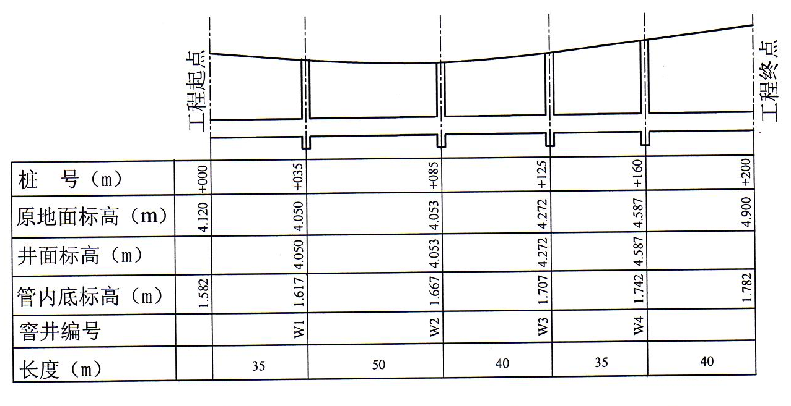

清单工程量计算表
序号 | 项目名称 | 计算公式 | 单位 | 数量
1 | 挖沟槽土方 | 井位处挖方+管位处挖方 | m³ | 816.60
 | 各节点处原地面-管内底 | 起 点：4.12-1.582=2.538
 |  | W1处：4.05-1.617=2.433
 |  | W2处：4.053-1.667=2.386
 |  | W3处：4.272-1.707=2.565
 |  | W4处：4.587-1.742=2.845
 |  | 终 点：4.9-1.782=3.118
 |  | 上述井位处平均2.557；井位处挖方加深0.075+0.20=0.275米；管道处挖方加深0.075+0.15=0.225米；
 | 井位处挖方 | 0.8×0.8×3.1416×(2.557+0.275)×4 | m³ | 22.78
 | 起点~W1沟槽挖方 | ((2.538+2.433)/2+0.225)×(35-1.60/2)×1.45 | m³ | 134.41
 | W1~W2沟槽挖方 | ((2.433+2.386)/2+0.225)×(50-1.60)×1.45 | m³ | 184.89
 | W2~W3沟槽挖方 | ((2.386+2.565)/2+0.225)×(40-1.60)×1.45 | m³ | 150.36
 | W3~W4沟槽挖方 | ((2.565+2.845)/2+0.225)×(35-1.60)×1.45 | m³ | 141.90
 | W4~终点沟槽挖方 | ((2.845+3.118)/2+0.225)×(40-1.60/2)×1.45 | m³ | 182.26
2 | 填方 | 挖方-构筑物体积 | m³ | 499.73
 | 构筑物所占体积 | 3.2×4+(0.575×0.575×3.1416+0.5319)×193.6 | m³ | 316.87
3 | 余土弃置 | 816.60-499.73 | m³ | 316.87
4 | D1000钢筋砼管道铺设 | 200-1×4 | m | 196
5 | 砖砌检查井 | 4座 | 座 | 4

计价表工程量计算表
序号 | 项目名称 | 计算公式 | 单位 | 数量
 | 沟槽挖方总量 其中： | 沟槽宽度1.45+0.6×2=2.65米 | m³ | 2577.00
 | 起点~W1沟槽挖方 | 2.711×35×(2.65+2.711×0.67) | m³ | 423.79
 | W1~W2沟槽挖方 | 2.635×50×(2.65+2.635×0.67) | m³ | 581.74
 | W2~W3沟槽挖方 | 2.701×40×(2.65+2.701×0.67) | m³ | 481.82
 | W3~W4沟槽挖方 | 2.930×35×(2.65+2.930×0.67) | m³ | 473.07
 | W4~终点沟槽挖方 | 3.207×40×(2.65+3.207×0.67) | m³ | 616.58
1 | 机械挖三类土 | 2577×90% | m³ | 2319.30
2 | 人工配合挖沟槽三类土 | 2577×10% | m³ | 257.70
3 | 推土机推土 | 2577 | m³ | 2577
4 | 沟槽土方回填 | 2577×0.87-316.87 | m³ | 1925.12
5 | 推土机推土 | 1925.12 | m³ | 1925.12
6 | 余土弃置 | 2577-1925.12 | m³ | 651.88
7 | 砼基础 | 200-1.0×4 | m | 196
8 | 基础模板 | (0.15+0.575)×2×(200-1.0×4) | m² | 284.20
9 | 排D1000钢筋砼管道 | 200-1.0×4 | m³ | 196
10 | 钢丝网水泥砂浆接口 | 34.5/2+49/2+39/2+34/2+39.5/2=17+24+19+16+19 | 口 | 95
11 | 管道闭水 | 200-1.0×4 | m | 196
12 | 污水检查井 | 4 | 座 | 4
13 | 基础模板 | 2×3.1416×0.8×0.20×4 | m² | 4.02
14 | 砌井井字架 | 4 | 座 | 4
分部分项工程量清单综合单价分析表
序号 | 项目编码 | 定额  编号 | 项目(子目)名称 | 单位 | 数量
1 | 040101002001 |  | 挖沟槽土方: | m³ | 816.60
 |  | 1-234 | 反铲挖掘机(斗容量1.0m3)不装车挖干土 | 1000m³ | 2.319
 |  | 1-9 | 人工挖槽三类干土深度在4(米以内) | 100m³ | 2.577
 |  | 1-68 | 55kw推土机推一、二类土40（米） | 1000m³ | 2.577
2 | 040103001001 |  | 填方: | m³ | 499.73
 |  | 1-366 | 填土夯实槽、坑 | 100 m³ | 19.251
3 | 040103003001 |  | 余土弃置: | m³ | 316.87
 |  | 1-237 | 反铲挖掘机(斗容量1.0m3)装车挖干土 | 1000m³ | 0.652
 |  | 1-292 | 8吨自卸汽车、运5KM | 1000 m³ | 0.652
4 | 040501002001 |  | 混凝土管道铺设: | m | 200
 |  | 6-8 | C15平接(企口)式管道基础(120°)管径  （1000mm以内） | 100m | 1.932
 |  | 6-118 | 平接(企口)式人机配合下管钢筋砼管管径  （1000mm以内） | 100m | 1.932
 |  | 6-243 | 1:2.5钢丝网水泥砂浆接口(120°管基)管径（1000mm以内） | 10个口 | 9.5
5 | 040504001001 |  | 砌筑检查井: | 座 | 4
 |  | 6-506 | M7.5水泥砂浆砖砌圆形雨水检查井井径  (1000mm),适用管径(200～600mm),井深(2.5m以内) | 座 | 4
 |  | 6-1558 | 木制井字架井深（4m以内） | 座 | 4

措施项目清单计价表

序号 | 项目编码 | 定额编号 | 子目名称 | 单位 | 数量
1 |  |  | 混凝土、钢筋混凝土模板及支架 | 项 | 1
 |  | 6-1515 | 现浇混凝土模板工程混凝土基础垫层木模（管座） | 100m² | 0.280
 |  | 6-1514 | 现浇混凝土模板工程混凝土基础垫层钢模(井底平基) | 100m² | 0.040
2 |  |  | 施工排水、降水 | 项 | 1
 |  | 6-394 | 管道闭水试验 | 100m | 2
注：①项目特征在项目名称中详细说明。②计价表中数量小数点保留3位。③定额换算说明原因。

